Curso
Unidade Curricular
Turma |  | Data
Aluno(s)
Professor |  | Nota

DESAFIO 2

Com base na linha de cota de construção informada, responda:

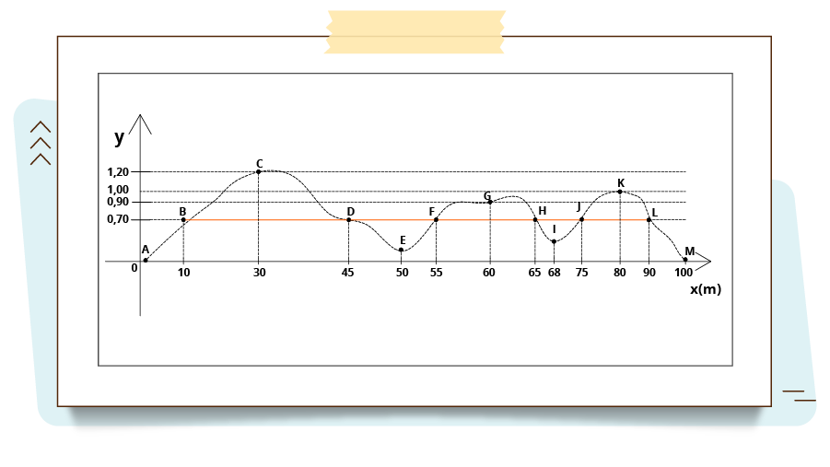
Acessibilidade: Imagem de um perfil topográfico com demarcações de pontos, correlacionando distâncias e alturas, gerando o greide do terreno.
- Identifique em quais intervalos serão realizados CORTES no terreno;
- Identifique em quais intervalos serão realizados ATERRO no terreno;
- Calcule o percentual de declividade dos seguintes pontos AB, EF e IJ.

